PROCEDIMENTO OPERACIONAL PADRÃO - POP |  |  |  |  | Nº | 1
 | MINISTÉRIO DA EDUCAÇÃO | Versão Nº |  |  |  |  | 1
 | FUNDAÇÃO UNIVERSIDADE FEDERAL DE RONDÔNIA
 |  | Data | da | Revisão
 | PRÓ-REITORIA CULTURA, EXTENSÃO E ASSISTÊNCIA ESTUDANTIL PROCEA
 | DIRETORIA DE ASSISTÊNCIA ESTUDANTIL- DAE
 |  | Data | de | Aprovação |  |  | 15/06/2022
Gestora | NEIVA ARAUJO | Data | de | Publicação |  |  | 21/06/2022
Título | AUXÍLIO EMERGENCIAL | Data | da | última revisão |  |  | 20/06/2022

Descrição

Realizar a gestão do Auxílio Emergencial, conforme Resolução 392/2022/CONSAD/UNIR e Instrução Normativa 02/2022/PROCEA/UNIR

Objetivos

Institucionalizar a execução do auxílio emergencial no âmbito da UNIR.

Pré-requisitos

Conhecer os critérios para concessão do Auxílio Emergencial.

Responsáveis

Pró-Reitoria de Cultura, Extensão e Assistência Estudantil (PROCEA), Diretoria de Assistência Estudantil (DAE), Coordenadoria de Assuntos Estudantis e Educacionais (CAEE) e equipe de Assistentes Sociais.

LISTA DE CONTATOS:

Nº | Nome | Telefone | E-mail
1 | DIRETORIA DE ASSUNTOS ESTUDANTIS | (69) 2182-2211 | assuntosestudantis@unir.br
2 | COORDENAÇÃO DE ASSUNTOS ESTUDANTIS E EDUCACIONAIS | (69) 2182-2211 | caee@unir.br

Atividades:

Nº | Atividade/Descrição | Responsável
1 | Elaborar o Plano de Trabalho Anual da DAEST | DAEST
2 | Reservar o orçamento. | DAEST
3 | Criar processo SEI destinado ao pedido de pagamento do auxílio | CAEE
4 | Solicitar pedido de empenho do auxílio e enviar processo à PROPLAN | DAEST
5 | Receber solicitações | CAEE
6 | Incluir documentação no SEI como processo sigiloso | CAEE
7 | Conceder Credencial do Processo SEI para um dos assistentes sociais realizar análise e renunciar sua credencial de acesso | CAEE
8 | Analisar documentação | Assistentes Sociais
9 | Incluir parecer social no processo SEI | Assistentes Sociais
10 | Informar ao solicitante o resultado da análise | Assistentes Sociais
11 | Incluir em planilha de controle as informações do solicitante e resultado da análise | Assistentes Sociais
12 | Solicitar ao discente apto o Termo de compromisso | CAEE
13 | Se deferido, elaborar lista de pagamento e lista de credores | CAEE
14 | Inserir ofício e listas no processo referente à solicitação de pagamento | CAEE
15 | Enviar processo à PROPLAN | CAEE

- Definições:

CAAE: Coordenação de Assuntos Estudantis.
DAEST: Diretoria De Assistência Estudantil
PROCEA: Pró-Reitoria de Cultura, Extensão e Assistência Estudantil
Política de Assistência Estudantil: Apoia a permanência de estudantes em situação de vulnerabilidade socioeconômica, matriculados em cursos de graduação presencial das instituições federais de ensino superior (Ifes).
PROPLAN: Pró-reitoria de Planejamento

Material de Suporte:

Decreto 7.234/2010, Resolução 392/CONSAD/UNIR/2022, Instrução Normativa Procea 02/2022

Fluxograma do Processo:

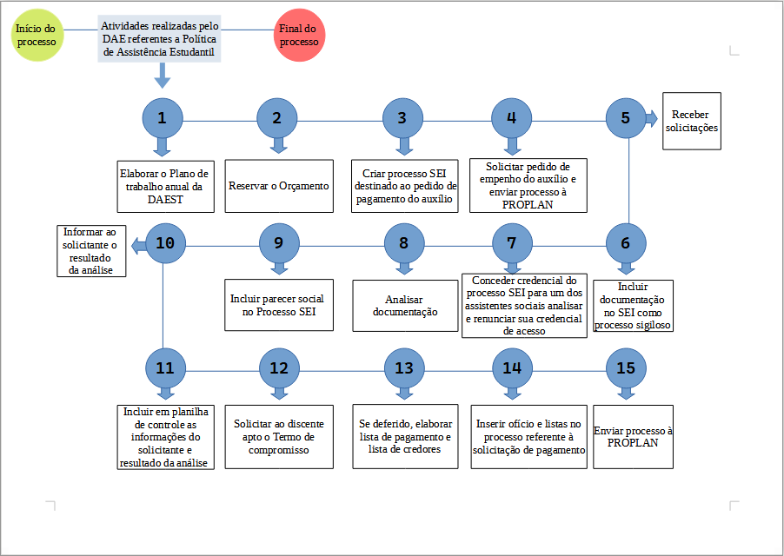

- Revisão, aprovação e publicação:

Atividade | Data | Nome | Função
Data da Elaboração | 14/06/2022 | Adriana Kreling  Aline Wrege  Anna Kézya Araujo  Daniel Delani  Neiva Araujo  Luciana Oliveira Monteiro  Edilene Silva do Nascimento Veloso | Equipe da DAE
Data de Aprovação | 15/06/2022 | Neiva Araujo | Pró- Reitora da PROCEA
Data de publicação | 21/06/2022 | Neiva Araujo | Pró-Reitora da PROCEA

10. Histórico de Revisões:

Versão | Data | Descrição das mudanças | Requisitado por:

